MOJ POPOLDAN
SPROSTITVENA DEJAVNOST   | POZDRAVLJENI UČENCI, UPAM DA STE SI MED POČITNICAMI NABRALI NOVIH MOČI IN LAHKO SPET NADALJUJEMO S ŠOLSKIM DELOM.  PA ZAČNIMO Z GIBANJEM.  MINUTKA ZA ZDRAVJE:  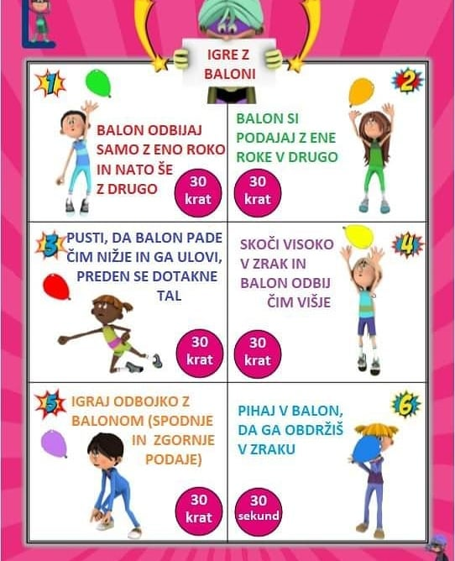
KOSILO   | ZDAJ SI TEMELJITO UMIJEŠ ROKE, KAJTI ČAS JE ZA KOSILO, VERJETNO TE JE NA TO OPOZORIL ŽE TVOJ ŽELODČEK. VPRAŠAJ MAMO, ČE JI LAHKO KAKO POMAGAŠ. NATO PRIPRAVIŠ MIZO. PRI MIZI SE PRIMERNO OBNAŠAŠ, TI TO TAKO ŽE VEŠ IN PRAV TAKO PRAVILNO UPORABLJAJ JEDILNI PRIBOR. PO KONČANEM KOSILU POMAGAJ MAMI POSPRAVITI MIZO.
SAMOSTOJNO UČENJE – UTRJEVANJE SNOVI | PRIPRAVILA SEM TI KVIZ. NAJDEŠ GA V PRILOGI. ČE IMAŠ MOŽNOST GA NATISNI, DRUGAČE PA PREPIŠI VPRAŠANJA V ZVEZEK ZA PODALJŠANO BIVANJE IN ODGOVORI NA VPRAŠANJA.
USTVARLANO PREŽIVLJANJE PROSTEGA ČASA   | PRIPRAVILA SEM TI KRATKO USTVARJALNO DELAVNICO – TRAVNIK.    NA BEL ALI BARVNI PAPIR S ČRNIM FLOMASTROM NARIŠI CVETLICE - TRAVNIK. NATO PA Z BARVNIMI FLOMASTRI POBARVAJ CVETOVE.

SPROSTITVENA  DEJAVNOST | NA KONCU NAŠEGA DELA, TE VABIM DA PRISLUHNEŠ MEDITACIJSKI PRAVLJICI SONČNI ZAHOD.  https://www.youtube.com/watch?v=9MS5tlDNbqM

NE POZABI JUTRI ZOPET POBRSKAT V SPLETNI UČILNICI ZA PODALJŠANO BIVANJE. PONOVNO SE BOMO RAZGIBAVALI, UTRJEVALI SVOJE ZNANE IN USTVARJALI.

